本资料仅供内部使用！

指标管理系统

需求分析规格说明书

文思海辉技术有限公司

2019年3月18日

修改记录

|  |  |  |  |  |  |  |  |
| --- | --- | --- | --- | --- | --- | --- | --- |
| 制定日期 | 生效日期 | 制定 / 修订 内容摘要 | 页数 | 版本 | 拟稿 | 审查 | 批准 |
|  |  |  |  |  |  |  |  |
|  |  |  |  |  |  |  |  |
|  |  |  |  |  |  |  |  |
|  |  |  |  |  |  |  |  |

目 录

1 系统概述 2

2 模块功能业务需求 3

2.1 基础指标管理 3

2.1.1 需求描述 3

2.1.2 功能描述 3

2.1.3 业务逻辑 6

2.2 衍生指标管理 6

2.2.1 需求描述 6

2.2.2 功能描述 6

2.3 指标查询 11

2.3.1 需求描述 11

2.3.2 功能描述 11

2.3.3 业务逻辑 12

2.4 指标审批 12

2.4.1 功能描述 12

2.4.2 输入输出 12

2.4.3 业务逻辑 14

2.5 知识库配置模块 14

2.5.1 需求描述 14

2.5.2 功能描述 14

2.5.3 业务逻辑 14

# 系统概述

系统主要业务功能如下：

* 1. 基础指标管理：业务人员可通过此功能配置基础指标信息,包括指标名称、指标类型等基本信息，指标计算规则及指标维度、权限等附加信息；
  2. 衍生指标管理：业务人员可通过此功能对衍生指标进行基础信息定义、限制公式定义、四则运算公式定义和复杂SQL公式定义；
  3. 指标查询：业务人员可对指标进行查看浏览，包括指标定义信息以及指标运算结果信息；
  4. 指标审批模块：业务审批人员可对指标进行发布审批处理；
  5. 指标应用模块：包括灵活查询与导出，同时可集成SMART BI工具。灵活查询使用原有产品功能，导出是指将灵活查询的结果CSV导出；
  6. 知识库配置模块：技术人员通过此功能配置事实表、维表表结构，及参数表维护

# 模块功能业务需求

## 基础指标管理

### 需求描述

基础指标管理主要是配置基础指标信息，包括基础指标分类信息、基础指标与相应事实表的列名匹配，列名信息在知识库配置功能中设置。

### 功能描述

包括新增、修改、删除、查询、批量导入导出功能

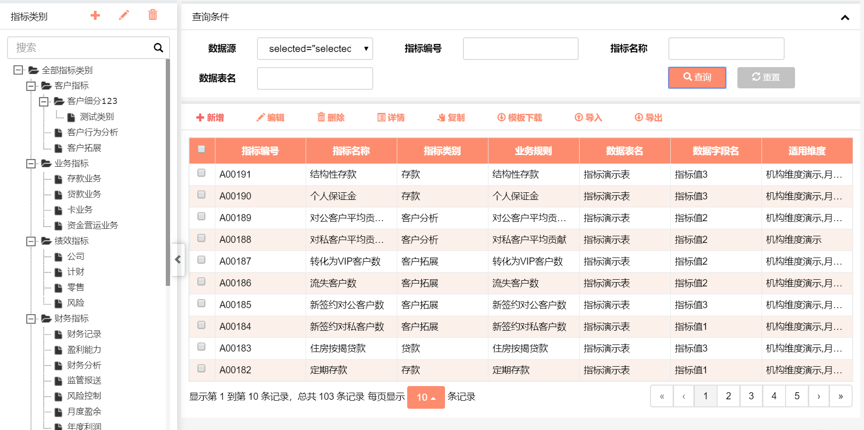

样例如上，具体功能需求如下：

1. **新增功能：对基础指标进行单条新增操作**。

|  |  |  |
| --- | --- | --- |
| **字段名称** | **展示形式** | **操作限制** |
| 指标编号 | 系统自动生成 | 必输，唯一 |
| 指标名称 | 录入 | 必输 |
| 指标大类 | 选择（例如：业务规模、损益利润、盈利能力等） | 必输 |
| 指标小类 | 选择（例如：规模、费用、收入等），与指标大类联动 | 必输 |
| 业务规则 | 录入 | 非必输 |
| 数据表名 | 选择（例如：XXX表等） | 必输 |
| 数据字段名 | 选择（例如：利息收入、利息支出等），与数据表名联动 | 必输 |
| 适用维度 | 选择（例如：机构、产品、客户、条线等），与数据表联动，多选 | 必输 |
| 生效日期 | 日期框 | 必输 |
| 失效日期 | 日期框，默认值是2999-12-31 | 必输 |
| 数据源 | 选择 | 必输 |
| 备注 | 录入（文本录入） | 非必输 |

注：生效日期要小于失效日期，指标名称不能重复

1. **查询与导出功能：对基础指标进行查询操作**。

输入：

|  |  |  |
| --- | --- | --- |
| **字段名称** | **展示形式** | **操作限制** |
| 指标编号 | 录入 | 非必输 |
| 指标名称 | 录入 | 非必输 |
| 指标大类 | 选择（例如：业务规模、损益利润、盈利能力等） | 非必输 |
| 指标小类 | 选择（例如：规模、费用、收入等），与指标大类联动 | 非必输 |
| 数据表名 | 选择（例如：XXX表等） | 非必输 |

注：查询均允许模糊匹配

输出：

|  |  |
| --- | --- |
| **字段名称** | **数据样例** |
| 指标编号 | A0133 |
| 指标名称 | 表内日均 |
| 指标大类 | 业务规模 |
| 指标小类 | 规模 |
| 业务规则 | 表表外业务日均 |
| 数据表名 | XXXX表 |
| 数据字段名 | 表内日均 |
| 适用维度 | 机构、产品、客户、条线 |
| 生效日期 | 2016-01-01 |
| 失效日期 | 2999-12-31 |
| 备注 | XXXXXXX |

支持将查询结果批量导出成CSV文档。

1. **修改功能：对基础指标进行单条修改操作**。

|  |  |  |
| --- | --- | --- |
| **字段名称** | **展示样式** | **操作限制** |
| 指标编号 | A0133 | 不可修改 |
| 指标名称 | 录入 | 必输 |
| 指标大类 | 选择（例如：业务规模、损益利润、盈利能力等） | 必输 |
| 指标小类 | 选择（例如：规模、费用、收入等），与指标大类联动 | 必输 |
| 业务规则 | 录入 | 非必输 |
| 数据表名 | 选择（例如：XXX表等） | 必输 |
| 数据字段名 | 选择（例如：利息收入、利息支出等），与数据表名联动 | 必输 |
| 适用维度 | 选择（例如：机构、产品、客户、条线等），与数据表联动，多选 | 必输 |
| 生效日期 | 日期框 | 必输 |
| 失效日期 | 日期框，默认值是2999-12-31 | 必输 |
| 备注 | 录入（文本录入） | 非必输 |

注：如果修改指标名称，系统检查是否有衍生指标使用基础指标，提示修改风险；如果修改适用维度，系统检查是否有衍生指标使用基础指标，如果有，则不允许删除适用维度，只允许增加

1. **删除功能**：对基础指标进行整条记录物理删除操作，被衍生指标引用的指标不允许删除。
2. **批量导入功能**：对基础指标的EXCEL导入功能。对导入的数据要进行校验（包括字段参照完整性检查，生效日期小于失效日期等），验证不通过，弹出提示框提示“XXXX检查规则不通过”，导入失败。验证通过后，弹出提示框提示“已存在指标将被忽略”。点击“确定”按钮将完成导入，并列出被忽略指标清单，点击“取消”按钮放弃本次导入操作。导入功能要提供模板下载，导入与新增功能字段一致。

|  |  |
| --- | --- |
| **字段名称** | **数据样例** |
| 指标名称 | 表内日均 |
| 指标大类 | 业务规模 |
| 指标小类 | 规模 |
| 业务规则 | 表表外业务日均 |
| 数据表名 | XXXX表 |
| 数据字段名 | 表内日均 |
| 适用维度 | 机构、产品、客户、条线 |
| 备注 | XXXXXXX |

### 业务逻辑

此页面仅供技术人员操作使用。

## 衍生指标管理

### 需求描述

衍生指标管理包括基础信息定义、限制公式定义、四则运算公式定义和复杂SQL公式定义。四则运算包括加减乘除、允许使用括号。允许设置常量加入四则运算，并不参与适用维度判断。复杂SQL公式定义中需包含SQL语法检查，仅针对基础指标进行复杂SQL计算。

### 功能描述

包括新增、修改、删除、查询、批量导出功能

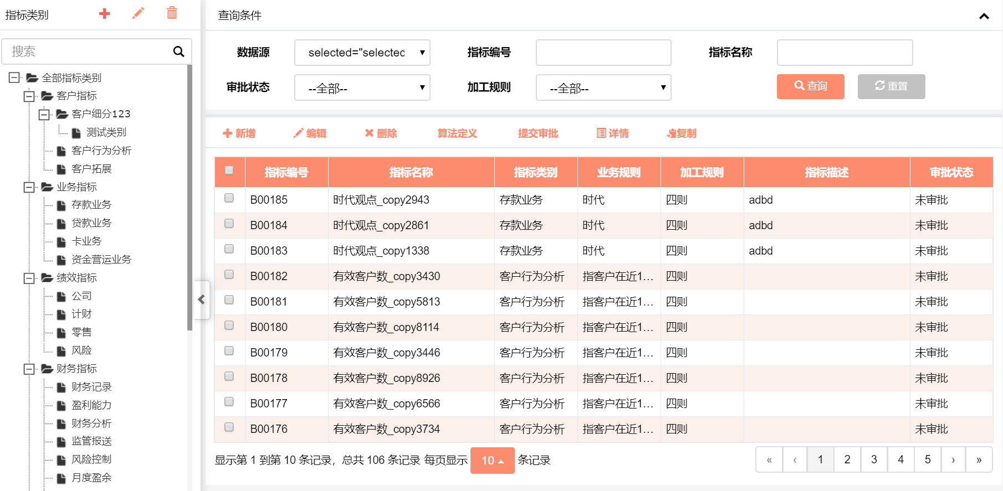

样例如上，具体功能需求如下：

1. **新增功能：对衍生指标进行单条新增操作**。

衍生指标基本信息

|  |  |  |
| --- | --- | --- |
| **字段名称** | **展示形式** | **操作限制** |
| 指标编号 | 系统自动生成 | 必输，唯一 |
| 指标名称 | 录入 | 必输 |
| 指标大类 | 选择（例如：业务规模、损益利润、盈利能力等） | 必输 |
| 指标小类 | 选择（例如：规模、费用、收入等），与指标大类联动 | 必输 |
| 业务规则 | 录入 | 非必输 |
| 加工规则类别 | 选择（例如：限制、四则、SQL等） | 必输 |
| 适用维度 | 选择（例如：机构、产品、客户、条线等） | 必输 |
| 生效日期 | 日期框 | 必输 |
| 失效日期 | 日期框，默认值是2999-12-31 | 必输 |
| 备注 | 录入（文本录入） | 非必输 |

根据“加工规则类别”调用下面不同的配置页面。

衍生指标-限制规则配置：限制内容允许多条增加

|  |  |  |  |
| --- | --- | --- | --- |
| **字段名称** | | **展示形式** | **操作限制** |
| 参与计算指标 | | 选择（基础指标和已定义衍生指标） | 必输 |
| 限制内容 | 操作符 | 选择（包含、剔除） | 必输 |
| 限制类型 | 选择（例如：二级产品、科目号、科目号+币种） | 必输 |
| 限制内容1 | 选择，根据限制类型变换下拉选择内容，允许多选 | 必输 |
| 限制内容2 | 选择，根据限制类型变换下拉选择内容，允许多选 | 必输 |
| 限制内容3 | 选择，根据限制类型变换下拉选择内容，允许多选 | 必输 |
| 限制内容4 | 选择，根据限制类型变换下拉选择内容，允许多选 | 必输 |
| 限制内容5 | 选择，根据限制类型变换下拉选择内容，允许多选 | 必输 |

衍生指标-四则运算规则配置：允许多条增加，常量和参与计算指标必须有一个有值。

|  |  |  |
| --- | --- | --- |
| **字段名称** | **展示形式** | **操作限制** |
| 操作符 | 选择（包括：+、-、*、/、空） | 非必输 |
| 括号 | 选择（包括：(、)、空） | 非必输 |
| 常量 | 录入 | 非必输 |
| 参与计算指标 | 选择（基础指标和已定义衍生指标） | 非必输 |

衍生指标-SQL配置：保存时要进行SQL正确性校验。

|  |  |  |
| --- | --- | --- |
| **字段名称** | **展示形式** | **操作限制** |
| SQL内容 | 录入 | 必输 |

新增功能提交时需要进行校验，校验内容如下：

（1）限制要进行限制类型与限制内容的完整性校验

（2）四则运算要进行公式正确性校验

（3）SQL要进行SQL正确性校验

（4）适用维度校验：适用维度要求是多个参与指标的交集，常量指标不参与适用维度判断

（5）生效日期小于失效日期

（6）指标名称不能重复

1. **查询与导出功能：对衍生指标进行查询操作**。

输入：

|  |  |  |
| --- | --- | --- |
| **字段名称** | **展示形式** | **操作限制** |
| 指标编号 | 录入 | 非必输 |
| 指标名称 | 录入 | 非必输 |
| 指标大类 | 选择（例如：业务规模、损益利润、盈利能力等） | 非必输 |
| 指标小类 | 选择（例如：规模、费用、收入等），与指标大类联动 | 非必输 |
| 加工规则类型 | 选择（例如：限制、四则、SQL等） | 非必输 |

输出：

|  |  |
| --- | --- |
| **字段名称** | **数据样例** |
| 指标编号 | B0441 |
| 指标名称 | 对公存款利息收入 |
| 指标大类 | 损益利润 |
| 指标小类 | 收入利润 |
| 业务规则 | 产品为“单位存款”的利息收入 |
| 加工规则类别 | 限制 |
| 规则内容 | 限制指标：利息收入；限制内容：二级产品（单位贷款） |
| 适用维度 | 机构、产品、客户、条线 |
| 生效日期 | 2016-01-01 |
| 失效日期 | 2999-12-31 |
| 备注 | XXXXXXX |
| 提出日期 | 添加指标日期 |
| 提出人 | 添加指标人员 |
| 复核人 | 指标审批功能的复核人 |
| 审批结果 | 指标审批功能的审批结果 |
| 审批意见 | 指标审批功能的审批意见 |

支持将查询结果批量导出。

“规则内容”的生成规则：根据配置规则内容生成。

1. 限制类：限制指标：*指标名称*；限制内容：*限制类型（限制内容1，多个用逗号分隔）and （限制内容2，多个用逗号分隔）……*
2. 四则运算：生成公式展示
3. SQL：SQL内容。
4. **修改功能：对衍生指标进行单条修改操作**。

衍生指标基本信息

|  |  |  |
| --- | --- | --- |
| **字段名称** | **展示形式** | **操作限制** |
| 指标编号 | B0441 | 不可修改 |
| 指标名称 | 录入 | 必输 |
| 指标大类 | 选择（例如：业务规模、损益利润、盈利能力等） | 必输 |
| 指标小类 | 选择（例如：规模、费用、收入等），与指标大类联动 | 必输 |
| 业务规则 | 录入 | 非必输 |
| 加工规则类别 | 选择（例如：限制、四则、SQL等） | 必输 |
| 适用维度 | 选择（例如：机构、产品、客户、条线等）， | 必输 |
| 生效日期 | 日期框 | 必输 |
| 失效日期 | 日期框，默认值是2999-12-31 | 必输 |
| 备注 | 录入（文本录入） | 非必输 |

根据“加工规则类别”调用下面不同的配置页面。

衍生指标-限制规则配置：限制内容允许多条增加

|  |  |  |  |
| --- | --- | --- | --- |
| **字段名称** | | **展示形式** | **操作限制** |
| 参与计算指标 | | 选择（基础指标和已定义衍生指标） | 必输 |
| 限制内容 | 操作符 | 选择（包含、剔除） | 必输 |
| 限制类型 | 选择（例如：二级产品、科目号、科目号+币种） | 必输 |
| 限制内容1 | 选择，根据限制类型变换下拉选择内容，允许多选 | 必输 |
| 限制内容2 | 选择，根据限制类型变换下拉选择内容，允许多选 | 必输 |
| 限制内容3 | 选择，根据限制类型变换下拉选择内容，允许多选 | 必输 |
| 限制内容4 | 选择，根据限制类型变换下拉选择内容，允许多选 | 必输 |
| 限制内容5 | 选择，根据限制类型变换下拉选择内容，允许多选 | 必输 |

衍生指标-四则运算规则配置：允许多条增加，常量和参与计算指标必须有一个有值。

|  |  |  |
| --- | --- | --- |
| **字段名称** | **展示形式** | **操作限制** |
| 操作符 | 选择（包括：+、-、*、/、空） | 非必输 |
| 括号 | 选择（包括：(、)、空） | 非必输 |
| 常量 | 录入 | 非必输 |
| 参与计算指标 | 选择（基础指标和已定义衍生指标） | 非必输 |

衍生指标-SQL配置：保存时要进行SQL正确性校验。

|  |  |  |
| --- | --- | --- |
| **字段名称** | **展示形式** | **操作限制** |
| SQL内容 | 录入 | 必输 |

注：保存检查的内容要与新增操作相同。如果修改指标名称/加工规则，系统检查是否有衍生指标使用衍生指标，提示修改风险；如果修改适用维度，系统检查是否有衍生指标使用衍生指标，如果有，则不允许删除适用维度，只允许增加。

1. **删除功能**：

对衍生指标进行整条记录物理删除操作，被衍生指标引用的指标不允许删除。

## 定性指标管理

### 需求描述

定性指标管理提供定性指标分类定义、定性指标定义、定性指标描述内容定义、指标发布等功能。

### 功能描述

定性指标管理提供定性指标的新增、修改、删除和查看功能，管理人员可录入指标名称、指标描述、评价标准进行指标定义。

**1、新增功能：对定性指标进行单条新增操作**

定性指标基本信息

|  |  |  |
| --- | --- | --- |
| **字段名称** | **展示形式** | **操作限制** |
| 指标编号 | 系统自动生成，Q开头，6位数字，不足补0 | 必输，唯一 |
| 指标名称 | 录入 | 必输 |
| 指标描述 | 录入 | 必输 |
| 指标状态 | 选择（未录入，已录入） | 必输 |
| 指标分类 | 选择，与指标分类表联动 | 必输 |
| 评价标准 | 录入 | 必输 |
| 法人行社机构号 | 录入 | 必输 |

指标分类表

|  |  |  |
| --- | --- | --- |
| **字段名称** | **展示形式** | **操作限制** |
| 分类编号 | 录入 | 必输，唯一 |
| 分类名称 | 录入 | 必输 |

**2、查看功能：对定性指标进行查询操作**

输入

|  |  |  |
| --- | --- | --- |
| **字段名称** | **展示形式** | **操作限制** |
| 指标编号 | 录入 | 非必输 |
| 指标名称 | 录入 | 非必输 |
| 指标分类 | 选择 | 非必输 |
| 指标状态 | 选择 | 非必输 |

输出

|  |  |
| --- | --- |
| **字段名称** | **数据样例** |
| 指标编号 | Q000001 |
| 指标名称 | 对公存款利息收入 |
| 指标描述 | 定义对公存款利息收入的定性指标 |
| 指标状态 | （未录入，已录入） |
| 指标分类 | 选择，与指标分类表联动 |
| 评价标准 | 待定 |
| 机构号 | 0001 |

注：所有条件为空查询全部记录，录入查询条件支持模糊匹配

1. **修改功能：对定性指标进行修改操作**

定性指标基本信息

|  |  |  |
| --- | --- | --- |
| **字段名称** | **展示形式** | **操作限制** |
| 指标编号 | Q000001 | 不可修改 |
| 指标名称 | 录入 | 必输 |
| 指标描述 | 录入 | 必输 |
| 指标状态 | 选择（未录入，已录入） | 必输 |
| 指标分类 | 选择，与指标分类表联动 | 必输 |
| 评价标准 | 录入 | 必输 |
| 法人行社机构号 | 录入 | 必输 |

1. **删除功能：对定性指标进行删除操作**

对定性指标进行整条记录物理删除操作

## 数据补录

### 需求描述

数据补录是指对于未在系统中进行审批的指标数据，需要对指标数据进行补充录入，确保指标数据的及时性、准确性和全面性

### 功能描述

数据补录功能包括在线补录、批量补录、数据校验等功能

**1、在线补录**

选择一条需要补录的指标数据，然后进行补录操作，对录入的数据进行格式校验，业务逻辑校验等。

补录基本信息

|  |  |  |
| --- | --- | --- |
| **字段名称** | **展示形式** | **操作限制** |
| 业务类型 | 选择 | 必输 |
| 数据类型 | 选择 | 必输 |
| 补录值 | 录入 | 必输 |
| 描述 | 录入 | 必输 |

1. **批量补录**

选择多条需要补录的指标数据，然后进行补录操作，对录入的数据进行格式校验，业务逻辑校验等。

批量补录基本信息

|  |  |  |
| --- | --- | --- |
| **字段名称** | **展示形式** | **操作限制** |
| 业务类型 | 选择 | 必输 |
| 数据类型 | 选择 | 必输 |
| 补录值 | 录入 | 必输 |
| 批量补录描述 | 录入 | 必输 |

## 指标查询

### 需求描述

业务人员可对指标进行查看

### 功能描述

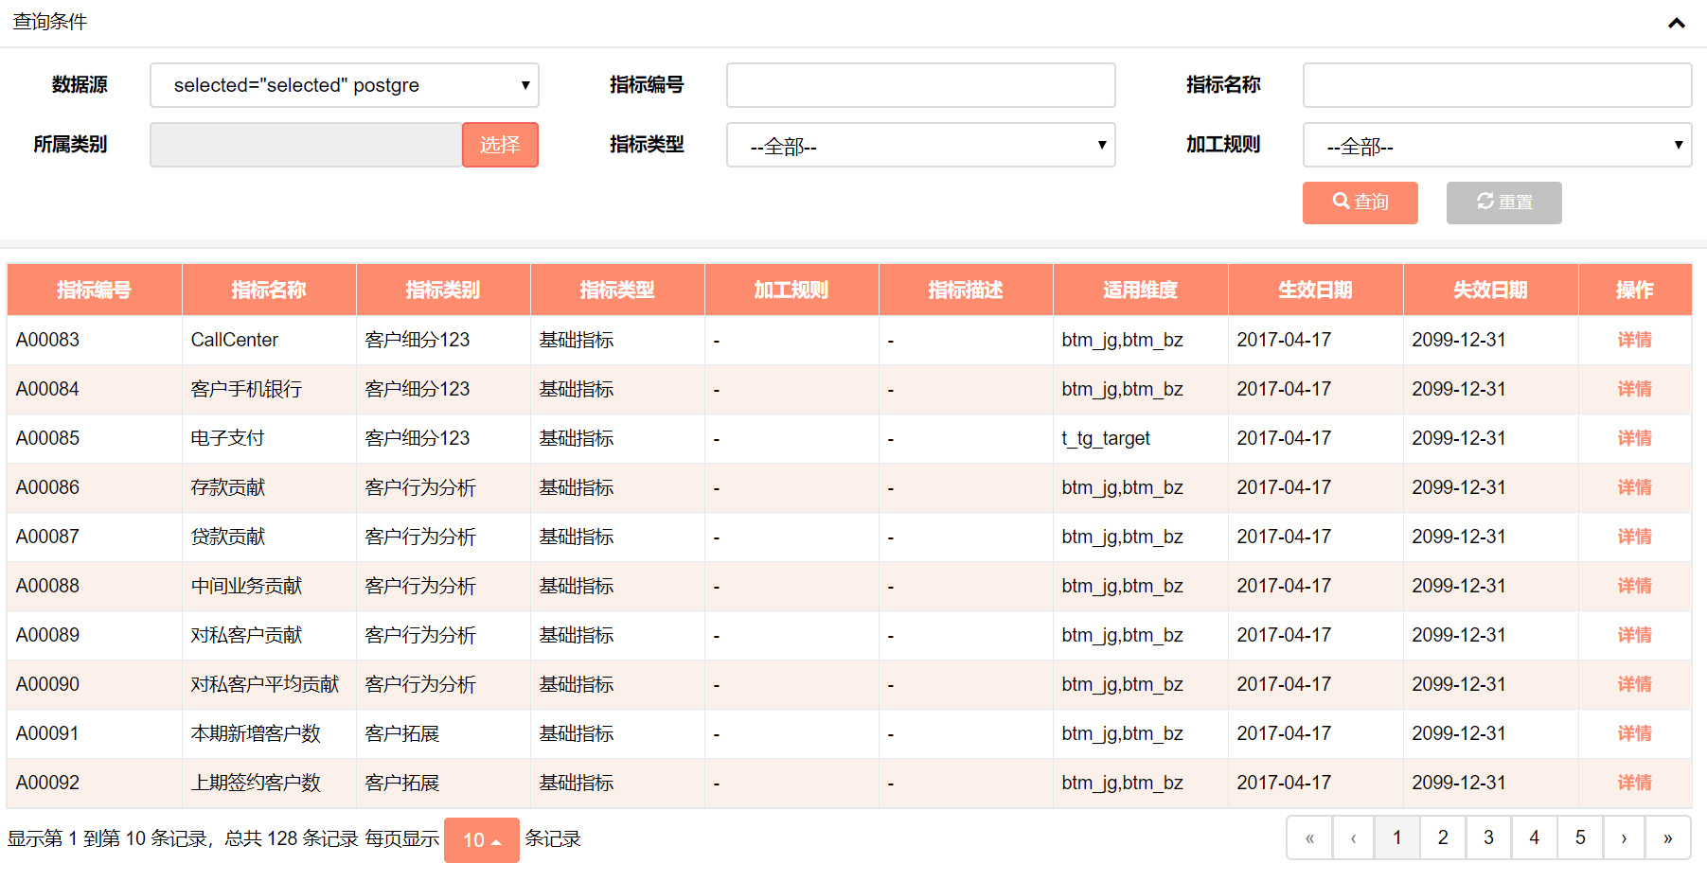

**输入:**

|  |  |  |
| --- | --- | --- |
| **字段名称** | **展示形式** | **操作限制** |
| 指标编号 | 录入 | 非必输 |
| 指标名称 | 录入 | 非必输 |
| 指标大类 | 选择（例如：业务规模、损益利润、盈利能力等） | 非必输 |
| 指标小类 | 选择（例如：规模、费用、收入等），与指标大类联动 | 非必输 |
| 指标类别 | 选择（例如：基础指标、衍生指标） | 非必输 |
| 加工规则类型 | 选择（例如：限制、四则、SQL等） | 非必输 |

**输出:**

|  |  |
| --- | --- |
| **字段名称** | **数据样例** |
| 指标编号 | B0441 |
| 指标名称 | 对公存款利息收入 |
| 指标大类 | 损益利润 |
| 指标小类 | 收入利润 |
| 指标类别 | 衍生指标 |
| 数据表名 |  |
| 数据字段名 |  |
| 加工规则类别 | 限制 |
| 规则内容 | 限制指标：利息收入；限制内容：二级产品（单位贷款） |
| 适用维度 | 机构、产品、客户、条线 |
| 生效日期 | 2016-01-01 |
| 失效日期 | 2999-12-31 |
| 备注 | XXXXXXX |

### 业务逻辑

1、只有查看功能

2、只能查看审批通过的指标

## 指标审批

### 功能描述

业务审批人员可对指标进行审批处理，包括审批，查询

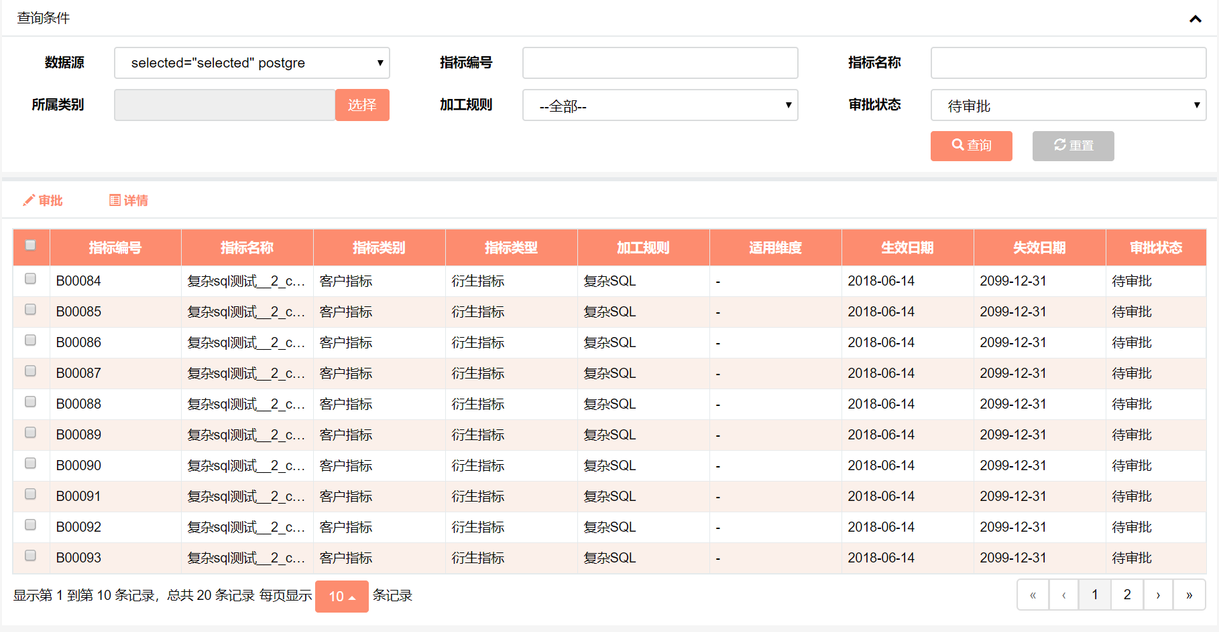

### 输入输出

**输入:**

|  |  |  |
| --- | --- | --- |
| **字段名称** | **展示形式** | **操作限制** |
| 指标编号 | 录入 | 非必输 |
| 指标名称 | 录入 | 非必输 |
| 指标大类 | 选择（例如：业务规模、损益利润、盈利能力等） | 非必输 |
| 指标小类 | 选择（例如：规模、费用、收入等），与指标大类联动 | 非必输 |
| 加工规则类型 | 选择（例如：限制、四则、SQL等） | 非必输 |

**输出:**

|  |  |
| --- | --- |
| **字段名称** | **数据样例** |
| 指标编号 | B0441 |
| 指标名称 | 对公存款利息收入 |
| 指标大类 | 损益利润 |
| 指标小类 | 收入利润 |
| 加工规则类别 | 限制 |
| 规则内容 | 限制指标：利息收入；限制内容：二级产品（单位贷款） |
| 适用维度 | 机构、产品、客户、条线 |
| 生效日期 | 2016-01-01 |
| 失效日期 | 2999-12-31 |
| 提出日期 |  |
| 提出人 |  |
| 复核人 |  |
| 审批结果 | 通过 |
| 审批意见 |  |

审批输入：

|  |  |  |  |  |
| --- | --- | --- | --- | --- |
| **字段名称** | **数据来源** | **字段类型** | **字段长度** | **是否可编辑** |
| 指标编号 | 录入 | 字符 | 20 | 是 |
| 复核人 | 录入 | 字符 | 20 | 是 |
| 审批意见 | 录入 | 字符 | 50 | 是 |

### 业务逻辑

1、只对衍生指标进行审批

2、具备审批功能权限可操作此页面。

## 结果查询

### 功能描述

业务审批人员可对权限内的指标结果进行查看

### 输入输出

**输入:**

|  |  |  |
| --- | --- | --- |
| **字段名称** | **展示形式** | **操作限制** |
| 指标编号 | 选择 | 必输 |
| 指标名称 | 联动选择 | 必输 |
| 指标大类 | 选择（例如：业务规模、损益利润、盈利能力等） | 非必输 |
| 指标小类 | 选择（例如：规模、费用、收入等），与指标大类联动 | 非必输 |
| 数据周期 | 选择 | 非必输 |

**输出:**

|  |  |
| --- | --- |
| **字段名称** | **数据样例** |
| 指标编号 | B0441 |
| 指标名称 | 对公存款利息收入 |
| 指标大类 | 损益利润 |
| 指标小类 | 收入利润 |
| 适用维度 | 机构、产品、客户、条线 |
| 数据周期 | 2020010120200131 |
| 指标值 | 10000.23 |

### 业务逻辑

1. 针对基础指标和衍生指标结果进行查询
2. 具备查询功能权限及相应的数据权限才能查看。

## 知识库配置模块

### 需求描述

技术人员通过此功能配置事实表、维表表结构导入导出。

### 功能描述

事实表、维表表结构导入导出模板

|  |  |  |
| --- | --- | --- |
| **字段名称** | **填写内容** | **操作限制** |
| 表类型 | 事实表、维表 | 必输 |
| 表中文名 |  | 必输 |
| 表英文名 |  | 必输 |
| 字段中文名 |  | 必输 |
| 字段英文名 |  | 必输 |
| 对应维表中文名 |  | 非必输 |
| 对应维表英文名 |  | 非必输 |

### 业务逻辑

1、此页面仅供技术人员操作使用。